Dari tabel diatas, saya merupakan pengguna google colab yang hendak mengetahui dan membuat beberap simulasi, antara lain

1. Simulasi Laba/Rugi Tiap Skenario
2. Simulasi Depresiasi dengan dua yaitu metode garis lurus dan Metode Saldo Menurun Ganda
3. Simulasi Tax Holiday
4. Tampilkan diagramnnya

Saya ingin membuat hasilnya, berikut juga dengan seluruh perhitungannya

Perintah 1 (tabel pertama)

Berdasarkan tabel transaksi_keuangan di atas analisislah terlebih dahulu, kemudian asumsikan, bagaimana jika pada tahun tersebut perusahaan rugi, bagaimana dampak serta berapakah pajak yang harus di bayar sesuai kebijakan fiskal yang ada. Bagaimana jika tahun tersebut perusahaan laba, bagaimana kondisi pajak yang harus di bayar sesuai kebijakan fiskal yang ada. Buat kedua perintah tersebut sesuai dengan data yang ada, pada setiap tahun yang ada.

Perintah 2 (tabel kedua)

Berdasarkan data yang ada dalam tabel aset_tetap, analisislah terlebih dahulu, kemudian asumsikan, bagaimana jika pada tahun tersebut perusahaan menggunakan metode penyusutan garis lurus, bagaimana dampak serta berapakah pajak yang harus di bayar sesuai kebijakan fiskal yang ada. Bagaimana jika tahun tersebut perusahaan saldo menurun ganda, bagaimana dampak serta berapakah pajak yang harus di bayar sesuai kebijakan fiskal yang ada. Buat kedua perintah tersebut sesuai dengan data yang ada, pada setiap tahun yang ada.

Perintah 3 (tabel ketiga)

Setelah perintah a dan b sesesai, asumsikan bagaimana jika pada tahun tersebut kedua perintah sebelumnya kena tax holiday, bagaimana dampak serta berapakah pajak yang harus di bayar sesuai kebijakan fiskal yang ada. Bagaimana jika tahun tersebut kedua perintah sebelumnya tidak kena tax holiday, bagaimana kondisi pajak yang harus di bayar sesuai kebijakan fiskal yang ada. Buat kedua perintah tersebut sesuai dengan data yang ada, pada setiap tahun yang ada.

Perintah 4

buatkan saya grafik/ diagram yang mendukung untuk memfisualisasikan hasilnya

Saya ingin hasil yang dikeluarkan berbentuk tabel yang informatif, tanpa ada kolom yang tertulis ”null”. Gunakan mata uang rupiah (Rp) beserta tanda pemisah penanda nominal di hasil yang terutama yang terdapat di laba kotor, nilai perolehan, dan depresiasi. Pada bagian persentase bagian tax rate, ubah bentuk desimal, menjadi bentuk persen agar mudah terbaca.

Berdasarkan permintaan saya di atas, tolong buatkan phyton yang mendukung untuk menampilkan data data yang saya minta, harus sesuai dengan phyton yang saya lampirkan di bawah ini. Buatkan dalam 1 phyton saja

Berikut adalah nama data set dan tabel: “perusahaan_1” untuk nama dataset, “aset_tetap” untuk tabel aset tetap, “kebijakan_fiskal” untuk tabel kebijakan fiskal, dan “transaksi_keuangan” untuk tabel transaksi keuangan.

**KODE PHYTON**

import pandas as pd

import numpy as np

import matplotlib.pyplot as plt

import seaborn as sns

from IPython.display import display

# Set style

plt.style.use('seaborn-v0_8-darkgrid')

# Estimated data based on the provided graphs

years = [2020, 2021, 2022, 2023, 2024]

# Data for Laba Kotor per Tahun berdasarkan Skenario

laba_kotor_data = {

    'Tahun': years * 3,

    'Laba Kotor (Rp)': [

        3.5e8, 4.5e8, 4.0e8, 5.0e8, 5.2e8,  # optimis

        3.0e8, 4.8e8, 3.8e8, 4.2e8, 4.5e8,  # pesimis

        3.2e8, 4.0e8, 4.2e8, 4.8e8, 5.0e8   # normal

    ],

    'Skenario': ['optimis'] * 5 + ['pesimis'] * 5 + ['normal'] * 5

}

laba_kotor_df = pd.DataFrame(laba_kotor_data)

# Data for Penyusutan: Garis Lurus vs Saldo Menurun Ganda

penyusutan_data = {

    'Tahun': years,

    'Garis Lurus (Rp)': [2.5e8] * 5,

    'Saldo Menurun Ganda (Rp)': [5.0e8] * 5

}

penyusutan_df = pd.DataFrame(penyusutan_data)

# Data for Pajak Laba vs Rugi per Tahun

pajak_data = {

    'Tahun': years,

    'Pajak (Laba) (Rp)': [0.8e8, 1.0e8, 0.7e8, 1.1e8, 1.3e8],

    'Pajak (Rugi) (Rp)': [0.0e8] * 5

}

pajak_df = pd.DataFrame(pajak_data)

# Data for Pajak dengan dan tanpa Tax Holiday

tax_holiday_data = {

    'Tahun': years,

    'Tax Holiday (Rp)': [0.0e8] * 5,

    'Non-Tax Holiday (Rp)': [0.9e8, 1.0e8, 0.8e8, 1.1e8, 1.3e8]

}

tax_holiday_df = pd.DataFrame(tax_holiday_data)

# Function to format Rupiah

def format_rupiah(amount):

    return f"Rp {int(amount):,}".replace(",", ".")

# Visualization 1: Laba Kotor per Tahun berdasarkan Skenario

plt.figure(figsize=(10, 6))

sns.barplot(data=laba_kotor_df, x='Tahun', y='Laba Kotor (Rp)', hue='Skenario')

plt.title('Laba Kotor per Tahun berdasarkan Skenario')

plt.ylabel('Laba Kotor (Rp)')

plt.xlabel('Tahun')

plt.legend(title='Skenario')

plt.tight_layout()

plt.show()

# Visualization 2: Penyusutan: Garis Lurus vs Saldo Menurun Ganda

plt.figure(figsize=(10, 6))

plt.plot(penyusutan_df['Tahun'], penyusutan_df['Garis Lurus (Rp)'], label='Garis Lurus', marker='o')

plt.plot(penyusutan_df['Tahun'], penyusutan_df['Saldo Menurun Ganda (Rp)'], label='Saldo Menurun Ganda', marker='s')

plt.title('Penyusutan: Garis Lurus vs Saldo Menurun Ganda')

plt.ylabel('Penyusutan (Rp)')

plt.xlabel('Tahun')

plt.legend()

plt.tight_layout()

plt.show()

# Visualization 3: Pajak Laba vs Rugi per Tahun

plt.figure(figsize=(10, 6))

plt.plot(pajak_df['Tahun'], pajak_df['Pajak (Laba) (Rp)'], label='Pajak (Laba)', marker='o')

plt.plot(pajak_df['Tahun'], pajak_df['Pajak (Rugi) (Rp)'], label='Pajak (Rugi)', marker='s')

plt.title('Pajak Laba vs Rugi per Tahun')

plt.ylabel('Pajak (Rp)')

plt.xlabel('Tahun')

plt.legend()

plt.tight_layout()

plt.show()

# Visualization 4: Pajak dengan dan tanpa Tax Holiday

plt.figure(figsize=(10, 6))

plt.plot(tax_holiday_df['Tahun'], tax_holiday_df['Tax Holiday (Rp)'], label='Tax Holiday', marker='o')

plt.plot(tax_holiday_df['Tahun'], tax_holiday_df['Non-Tax Holiday (Rp)'], label='Non-Tax Holiday', marker='s')

plt.title('Pajak dengan dan tanpa Tax Holiday')

plt.ylabel('Pajak (Rp)')

plt.xlabel('Tahun')

plt.legend()

plt.tight_layout()

plt.show()

**HASIL GRAFIK YANG KELUAR**

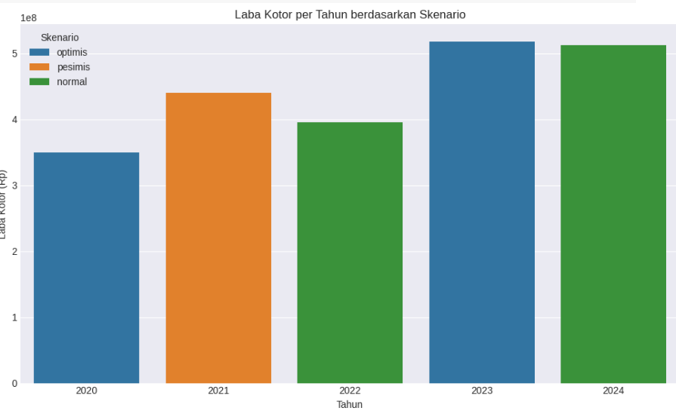

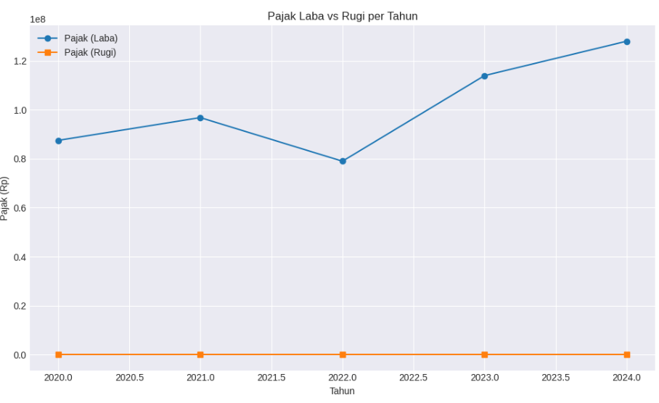

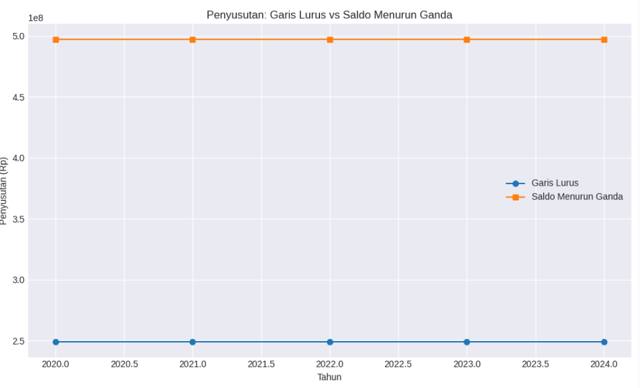

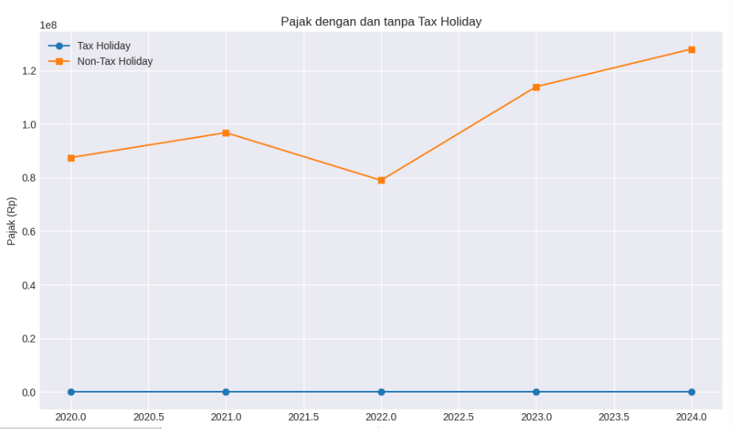

Untuk memvisualisasikan grafik yang disediakan di Google Colab menggunakan Python, saya akan mengadaptasi data dari gambar ke dalam format yang dapat diplot menggunakan Matplotlib dan Seaborn. Gambar-gambar tersebut menunjukkan empat grafik yang berbeda:

1. **Laba Kotor per Tahun berdasarkan Skenario** : Diagram batang yang membandingkan laba kotor selama beberapa tahun (2020-2024) untuk tiga skenario (optimis, pesimis, normal).
2. **Penyusutan: Garis Lurus vs Saldo Menurun Ganda** : Bagan garis yang membandingkan metode penyusutan selama bertahun-tahun (2020-2024).
3. **Pajak Laba vs Rugi per Tahun** : Diagram garis yang membandingkan pajak dalam skenario laba rugi selama bertahun-tahun (2020-2024).
4. **Pajak dengan dan tanpa Tax Holiday** : Diagram garis yang membandingkan pajak dengan dan tanpa tax holiday selama bertahun-tahun (2020-2024).

**Penjelasan**

* **Estimasi Data** : Nilai-nilai diperkirakan dari grafik. Misalnya, tinggi batang dan posisi garis ditafsirkan secara visual sebagai nilai dalam kisaran 1e8 hingga 5e8 Rp. Sesuaikan nilai-nilai ini agar sesuai dengan data aktual Anda.
* **Pustaka** : Skrip ini menggunakan matplotlib dan seaborn untuk membuat plot, yang telah terinstal sebelumnya di Google Colab.
* **Visualisasi** :
  + **Laba Kotor** : Diagram batang dengan tiga skenario (optimis, pesimis, normal) sepanjang tahun 2020-2024.
  + **Penyusutan** : Bagan garis yang membandingkan penyusutan garis lurus dan saldo menurun ganda, diasumsikan konstan berdasarkan garis datar.
  + **Pajak Laba vs Rugi** : Diagram garis yang menunjukkan pajak meningkat seiring waktu untuk skenario keuntungan, dengan pajak nol untuk kerugian.
  + **Pajak dengan dan tanpa Tax Holiday** : Diagram garis yang menunjukkan tidak ada pajak selama masa libur pajak dan menaikkan pajak jika tidak.
* **Pemformatan** : Skrip ini menggunakan fungsi format_rupiah (meskipun tidak diterapkan langsung ke plot di sini karena menggunakan nilai numerik mentah), yang dapat Anda integrasikan jika diperlukan.
* **Eksekusi** : Salin kode ini ke sel Google Colab, jalankan, dan keempat grafik akan ditampilkan. Pastikan lingkungan Colab Anda memiliki pustaka yang diperlukan (pustaka tersebut seharusnya tersedia secara default).

**Catatan**

* Tahun pada sumbu x sedikit bergeser (misalnya, 2020.0, 2020.5) pada gambar, kemungkinan karena interval plot. Saya menggunakan tahun integer demi kesederhanaan.
* Jika Anda memiliki kumpulan data atau berkas CSV yang sama persis, ganti data yang dikodekan secara permanen dengan kerangka data Anda yang sebenarnya (misalnya, laba_kotor_df = simulation_profit_loss() dari skrip Anda sebelumnya).
* Sesuaikan figsize atau parameter plot lainnya sesuai kebutuhan agar lebih mudah dibaca.